Nom : Segueni / Prénom : Seif Eddine / Groupe : 2

Compression JPEG

# 1er Cas (Image.txt) :

1. La lecture de l’image à partir de fichier « image.txt » :

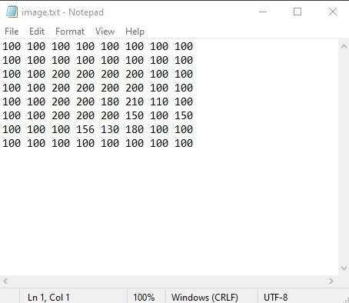

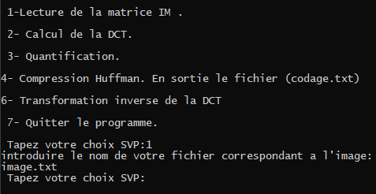

1. Calcule de la DCT :

* 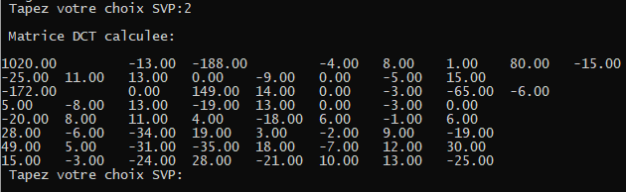 La DCT quantifie avec facteur de qualité égale à 5 :

On obtient la matrice de qualité :

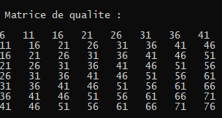

Et la matrice DCT quantifie :

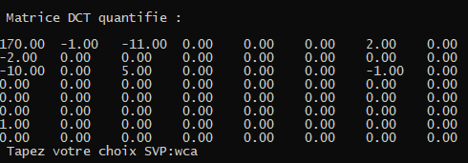

1. On fait ces calculs da la DCT et la DCT quantifie afin de compacter l’image en entre au mieux information contenue dans l’image et d’avoir nombre de coefficient représentatif aussi faible de possible, on élimine les informations de hautes fréquences.
2. Le codage Huffman est sauvegarder du fichier « codage.txt », on obtient la table de codage suivant :

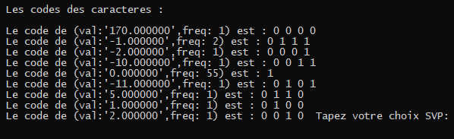

Le taux de compression :

* Pour 8x8 :

Taille de l’image avant la DCT : 8 * 64 = 512

Taille de l’image après la DCT : 4*1 + 4*2 + 4*1 + 4*1 + 55*1 + 4*1 + 4*1 +4*1 +4*1 = 91

Taux de compression = 1 -(91/512) = 0.822….

* Pour 512*512 :

On a : 512*512 = 262144 pixels

Et chaque pixel va être transformer vers une matrice 8*8 donc on obtient : 262144 / 64 = 4096 blocs de 8*8.

Taux de compression : (91*4096) / (512*512*8) = 0.822… (la même celle de 8*8).

1. La DCT inverse :

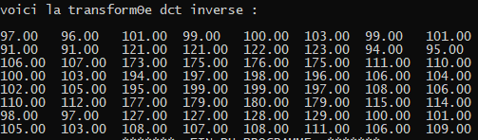

La matrice d’erreurs d’intensités :

C’est la matrice originale – La matrice DCT inverse

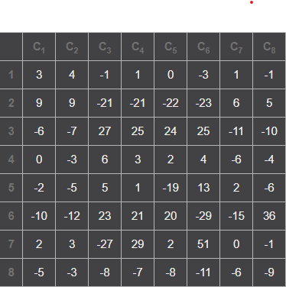

1. Pour le facteur de qualité = 10 on obtient :

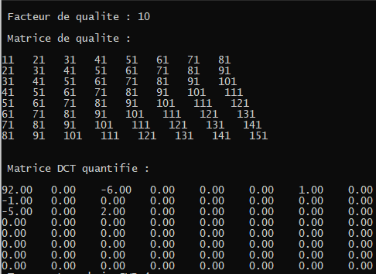

Après le codage :

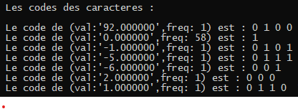

Le taux de compression :

Taux de compression = 1 -(80/512) = 0.84375

* Pour le facteur de qualité = 20 on a :

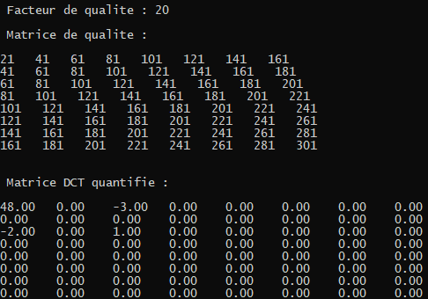

Après le codage :

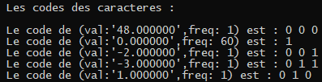

Le taux de compression :

Taux de compression = 1 -(72/512) = 0.859375

Donc on conclusion, l’effet d’augmenter le facteur de qualité c’est réduire plus la qualité d’image compresse et avoir plus de perte, car lorsque on augmente la valeur du facteur de coefficient, les valeurs de la matrice de qualité s’augmente et les valeurs de la matrice quantifie va diminue (car on divise chaque élément de la matrice DCT sur els éléments correspondant de la matrice de qualité) et comme ça la taux augment qui signifie on a plus de perte.

# 2eme Cas (Image1.txt) :

1. La lecture de l’image à partir de fichier « image.txt » :

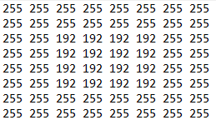

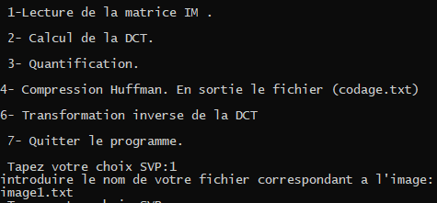

1. Calcule de la DCT :

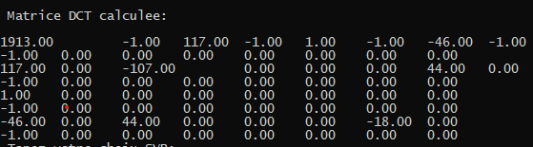

* La DCT quantifie avec facteur de qualité égale à 5 :

On obtient la matrice de qualité :

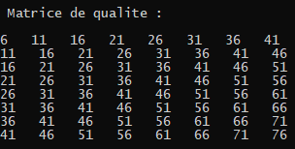

Et la matrice DCT quantifie :

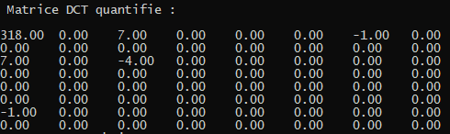

1. Le codage Huffman est sauvegarder du fichier « codage.txt », on obtient la table de codage suivant :

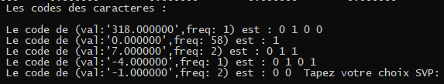

Le taux de compression :

* Pour 8x8 :

Taille de l’image avant la DCT : 8 * 64 = 512

Taille de l’image après la DCT : 4*1 + 58*1 + 3*2 + 4*1 + 2*2 = 76

Taux de compression = 1 -(76/512) = 0.8515625

* Pour 512*512 : la même celle de 8*8.

1. La DCT inverse :

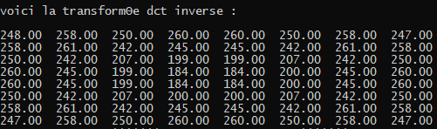

La matrice d’erreurs d’intensités :

C’est la matrice originale – La matrice DCT inverse

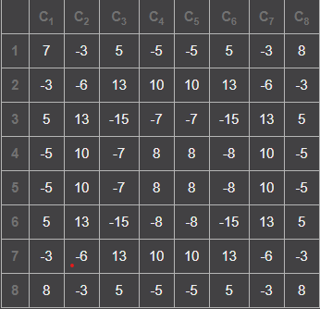

# 3eme Cas (Image2.txt) :

1. La lecture de l’image à partir de fichier « image.txt » :

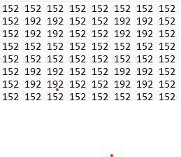

1. Calcule de la DCT :

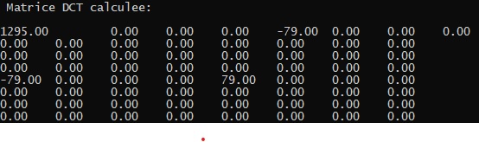

* La DCT quantifie avec facteur de qualité égale à 5 :

On obtient la matrice de qualité :

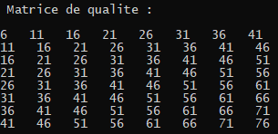

Et la matrice DCT quantifie :

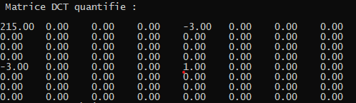

1. Le codage Huffman est sauvegarder du fichier « codage.txt », on obtient la table de codage suivant :

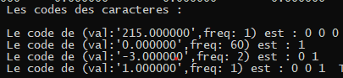

Le taux de compression :

* Pour 8x8 :

Taille de l’image avant la DCT : 8 * 64 = 512

Taille de l’image après la DCT : 3*1 + 60*1 + 2*2 + 3*1 = 70

Taux de compression = 1 -(70/512) = 0.86328125

* Pour 512*512 : la même celle de 8*8.

1. La DCT inverse :

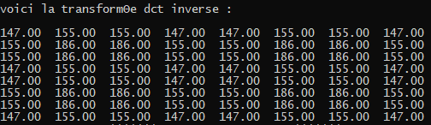

La matrice d’erreurs d’intensités :

C’est la matrice originale – La matrice DCT inverse

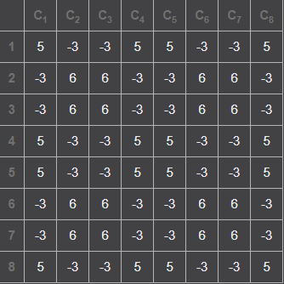

# 4eme Cas (Image3.txt) :

1. La lecture de l’image à partir de fichier « image.txt » :

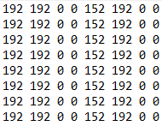

1. Calcule de la DCT :

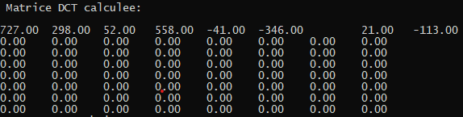

* La DCT quantifie avec facteur de qualité égale à 5 :

On obtient la matrice de qualité :

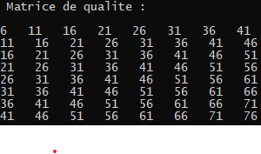

Et la matrice DCT quantifie :

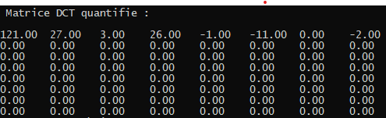

1. Le codage Huffman est sauvegarder du fichier « codage.txt », on obtient la table de codage suivant :

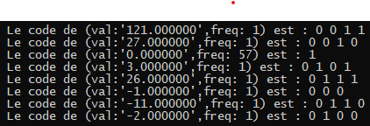

Le taux de compression :

* Pour 8x8 :

Taille de l’image avant la DCT : 8 * 64 = 512

Taille de l’image après la DCT : 4*1 + 4*1 + 57*1 + 4*1 + 4*1 + 3*1 + 4*1 + 4*1= 84

Taux de compression = 1 -(84/512) = 0.8359375

* Pour 512*512 : la même celle de 8*8.

1. La DCT inverse :

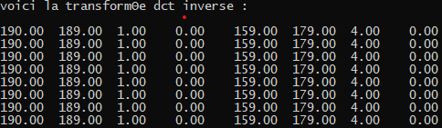

La matrice d’erreurs d’intensités :

C’est la matrice originale – La matrice DCT inverse

